به نام خدا



گزارش كار آزمايشگاه الكترونيك ٣

آزمايش شماره 6 :نوسان ساز تفاضلی

اعضاي گروه:

اميرمحمد ربيعي

اميرحسين غلامي

رضا آدينه پور

استاد مربوطه:

جناب اقاي دكتر نوروز آبادي

ابتدا مقادیر R وc را طبق فرمول زیر بدست میاوریم:

$$f=1/2πRC$$

R=1k

C=220Nf

مدار را بصورت زیر میبندیم:

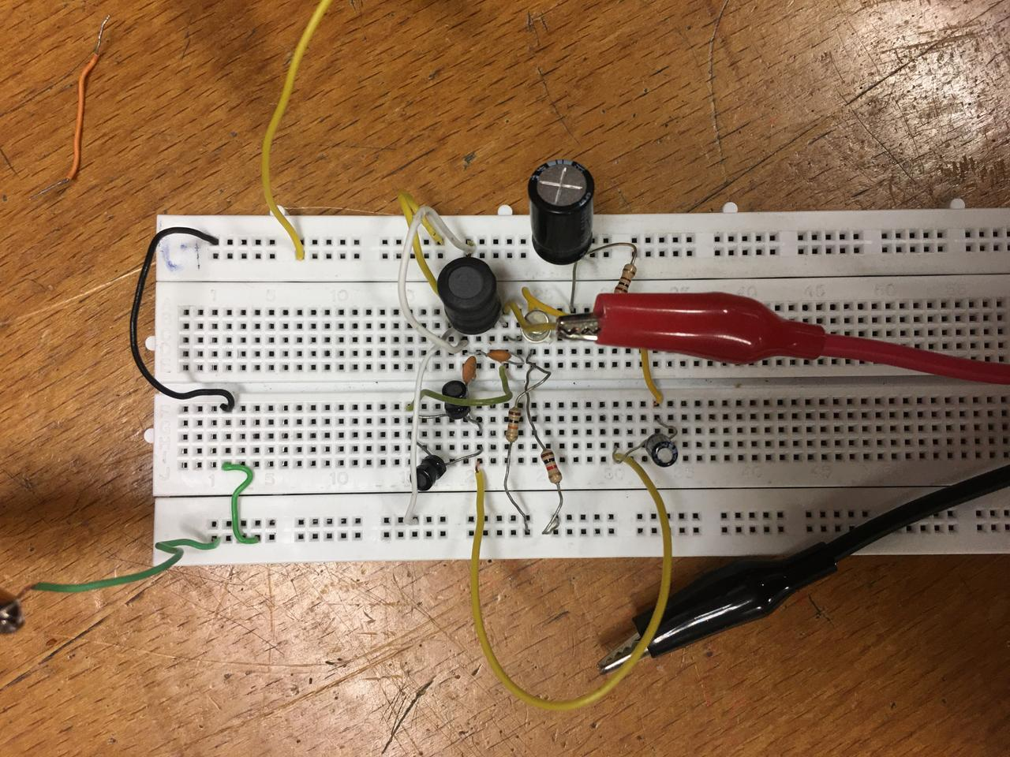

شکل موج مشاهده شده بصورت زیر است:

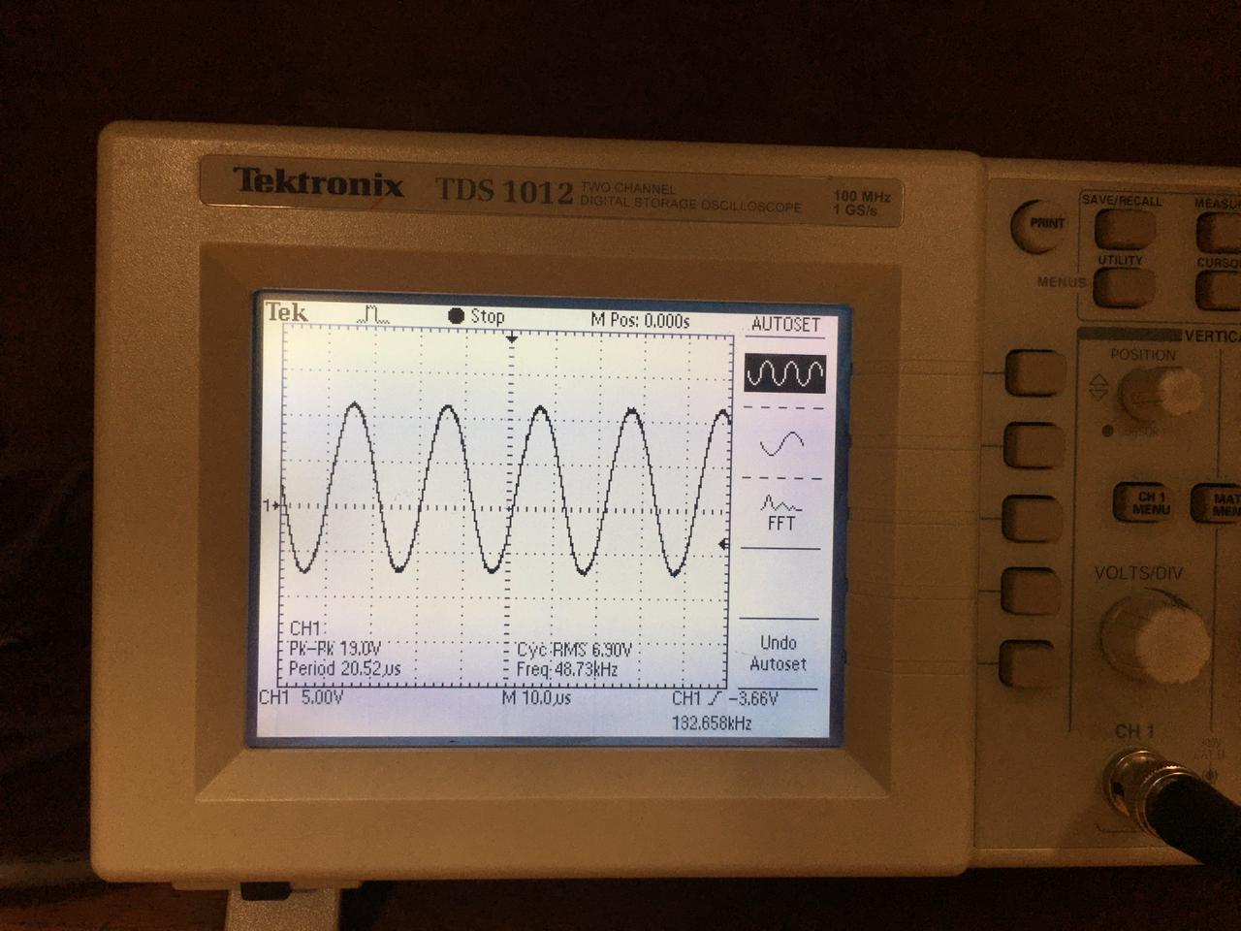

مقدار فرکانس بدست امده48kHz میباشد که با مقدار محاسبه شده kHz60 , kHz 12 اختلاف دارد .که علت ان میتواند تلرانس خازن و مقاومت ها باشد.

اگر دست خود را به خازن های c1 وc2 نزدیک کنیم تغیری در شکل موج مشاهده نمیشود .چون از خازن های سرامیکی استفاده کرده ایم(به علت نبود خازن الکترولیتی مناسب در رنج مورد نظر).